

**DEPARTAMENTO DE ELECTRÓNICA Y AUTOMÁTICA**

**FACULTAD DE INGENIERÍA – UNIVERSIDAD NACIONAL DE SAN JUAN**

Informe de Practica de DSP Nº4

Implementación de Filtros Digitales FIR e IIR

**Asignatura:** Procesamiento Digital de Señales

**Ingeniería Electrónica**

***Autor:***

*Avila, Juan Agustin – Registro 26076*

**1º Semestre**

**Año 2020**

# Enunciado

1. Usando la herramienta FdaTool de Matlab implementar 3 filtros FIR de 4º orden de distintos tipos y 3 filtros IIR de 4º orden de distintos tipos. Experimentar primero fuera de línea con archivos de señales y luego en línea usando el oscilador que diseñaron y el Arduino Uno.

2. Probar los filtros del punto 1 con señales de sonido WAV.

3. Realizar un ecualizador de 5 bandas para una señal de sonido WAV, según se muestra en la figura.

4. Investigar alguna otras aplicaciones de los filtros FIR e IIR.

5. Realizar el informe detallando cada paso realizado e incorporando en el mismo todas las gráficas e información relevantes. Armar una pequeña presentación en PPT explicando el desarrollo de la práctica.

# Resolución.

## Punto 1

Se comenzó generando 3 filtros, un pasa bajos de 40Hz, un pasabanda entre 40 y 100Hz y un pasa altos de 150Hz, y estos 3 filtros se implementaron como filtros FIR e IIR, con un orden de 4.

Los filtros generados se exportaron al espacio de trabajo de matlab, y esas variables con las ecuaciones en diferencias de los filtros se exportaron a un archivo de texto con el nombre correspondiente del filtro. Estos archivos de texto se pasaron como variables junto a la señal a utilizar al programa escrito en C que aplica el filtro propiamente dicho. La forma de utilizar el programa en C es la siguiente:

El programa se debe correr de la siguiente manera:

DSP3.exe filtro_a_aplicar archivo_a_analizar

Por ejemplo para el archivo "Tono_50Hz.txt" con el filtro "FiltroFIR_LP50Hz.txt":

"DSP3.exe FiltroFIR_LP50Hz Tono_50Hz"

(No se debe incluir la terminacion .txt de los archivos)

IMPORTANTE: el archivo de filtros debe tener la siguiente forma:

b(n-5)

b(n-4)

...

b(n)

Y si es IIR luego:

a(n-5)

...

a(n)

Y el algoritmo en C que aplica los filtros es el siguiente:

void filtrado(FILE *archivo_original, float num[], float den[], int N, char nombre[], char extra[])

{

    float entrada[N], freq, out = 0, salida[N];

    int k = 0;

    FILE *archivo_nuevo;

    archivo_nuevo = abrir_archivo("w+", nombre, extra); //abre un nuevo archivo

    fscanf(archivo_original, "%f\n", &freq);            //obtiene la frecuencia

    fprintf(archivo_nuevo, "%.1f\n", freq);             //y la guarda en el nuevo

    for (k = 0; k < N; k++)                             //inicializa el arreglo

    {

        entrada[k] = 0; //coloca todos los valores en cero

        salida[k] = 0;

    }

    while (!feof(archivo_original)) //lee una nueva linea

    {

        out = 0;

        for (k = 1; k < N; k++)

        {

            entrada[k - 1] = entrada[k]; //desplaza los valores

            salida[k - 1] = salida[k];

        }

        salida[N - 1] = 0;  //en principio se pone en cero para que no se calcule

        fscanf(archivo_original, "%f", &entrada[N - 1]);

        for (k = 0; k < N; k++)

        {

            out = out + (num[k] * entrada[k]) - (den[k] * salida[k]); //realiza el calculo

        }

        salida[N - 1] = out;    //finalmente se asigna el valor de salida actual al arreglo

        fprintf(archivo_nuevo, "%.3f\n", out);

    }

    fclose(archivo_nuevo); //cierra el archivo nuevo

    rewind(archivo_original);

}

Con esto, se escribió un script en matlab (archivo adjunto) que realiza las siguientes acciones para cada filtro:

-Si es un filtro IIR, lo pasa de una matriz SOS a una función de transferencia

-Guarda los coeficientes en un archivo de texto en orden invertido

-Ejecuta el programa con el filtro dado y el archivo de la señal

-Grafica parte de la señal original y abajo la señal con el filtro aplicado

-Calcula la transformada con 512 puntos de ambas señales (original y filtrada) utilizando el programa creado en el practico de DSP3

-Grafica ambos espectros frecuenciales, el de la señal original y el de la señal filtrada.

En un principio se trabajo con una señal realizada sumando los tonos de 20, 50 y 200Hz, pero luego se utilizó la señal “OndaCuadrada” provista por la cátedra. Los resultados fueron los siguientes:

### Filtros FIR:

#### Filtro pasa altos

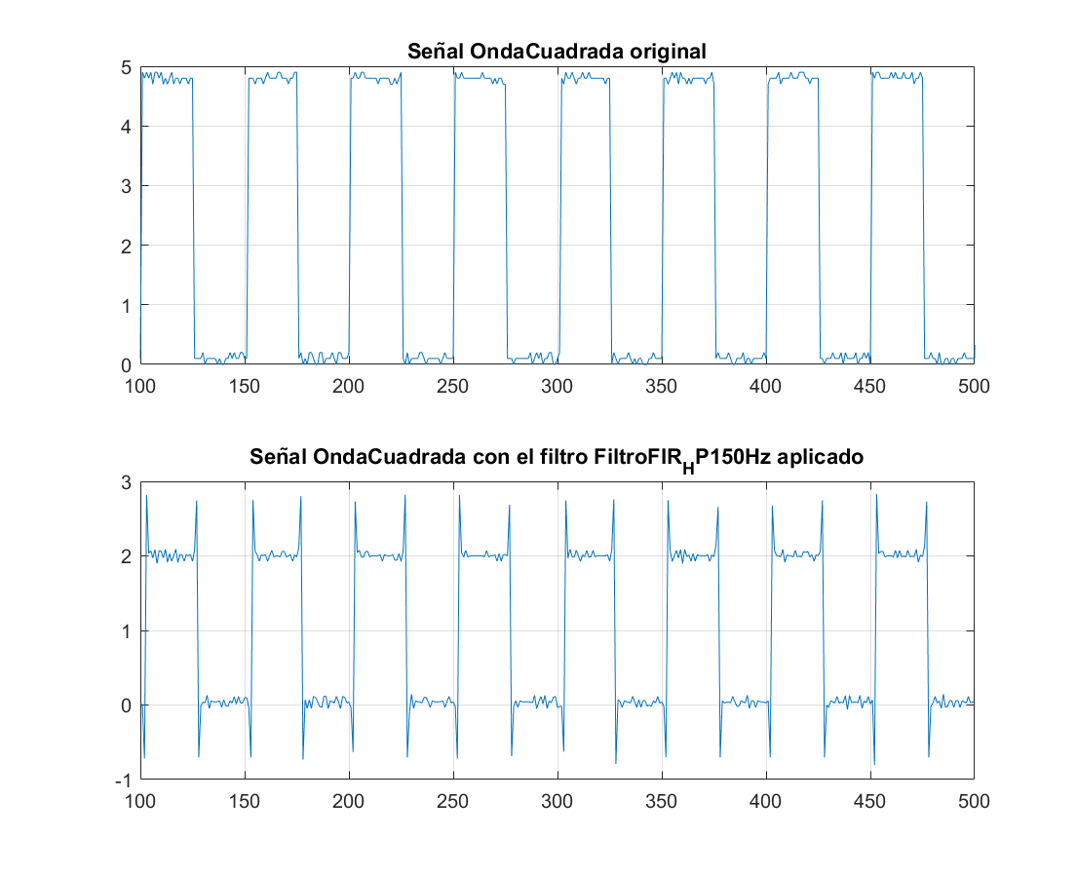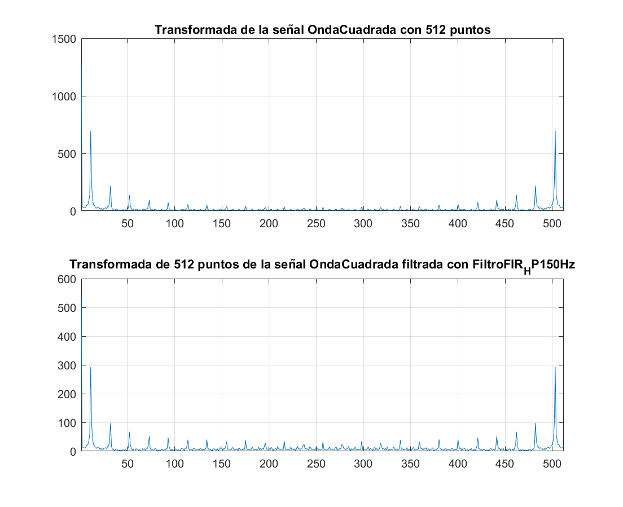

#### Filtro pasabanda

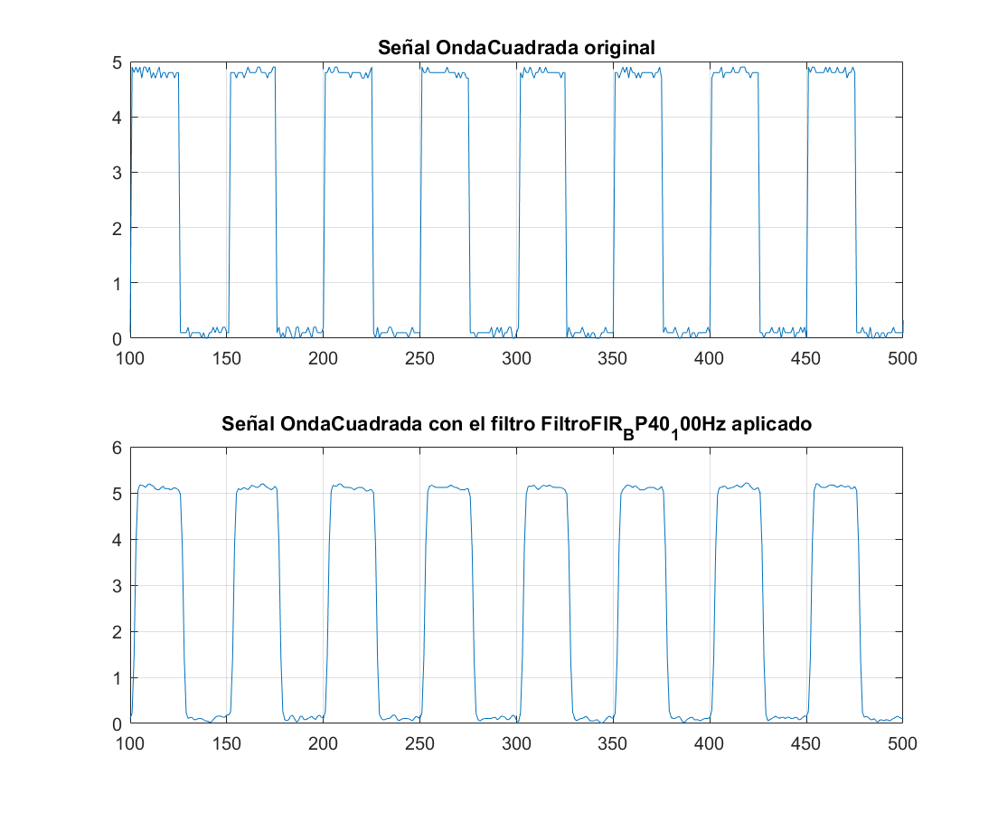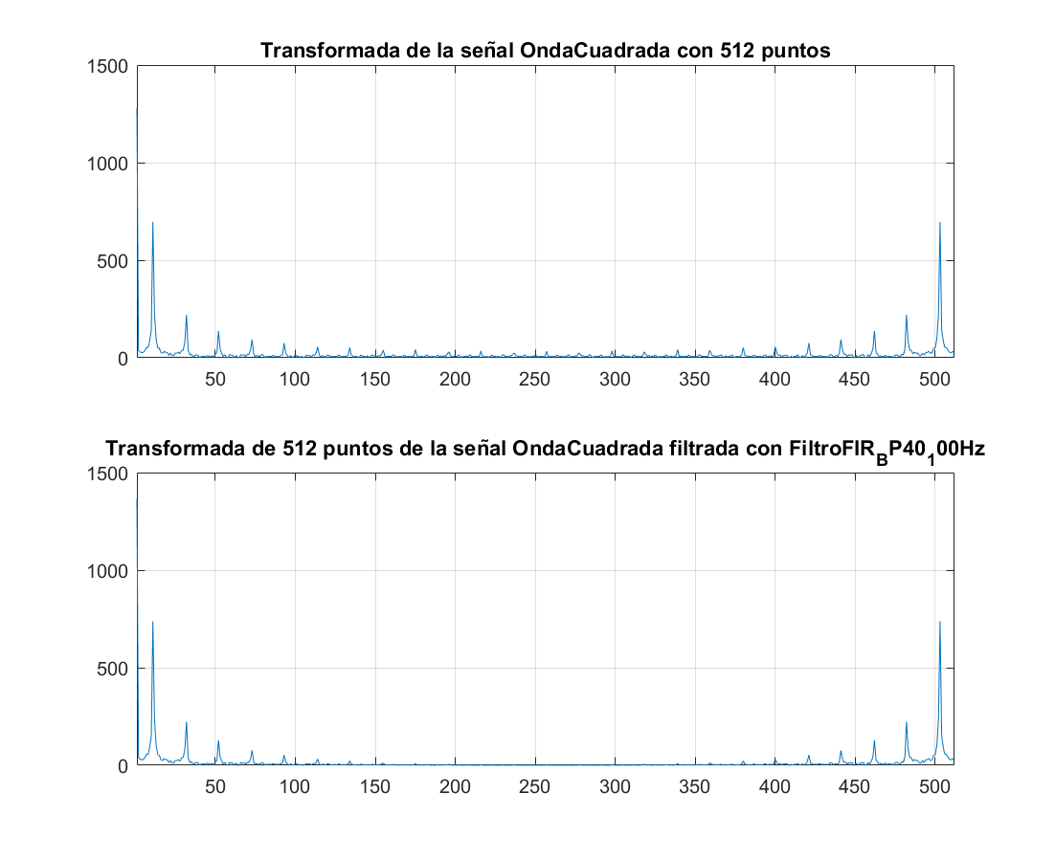

#### Filtro pasabajos

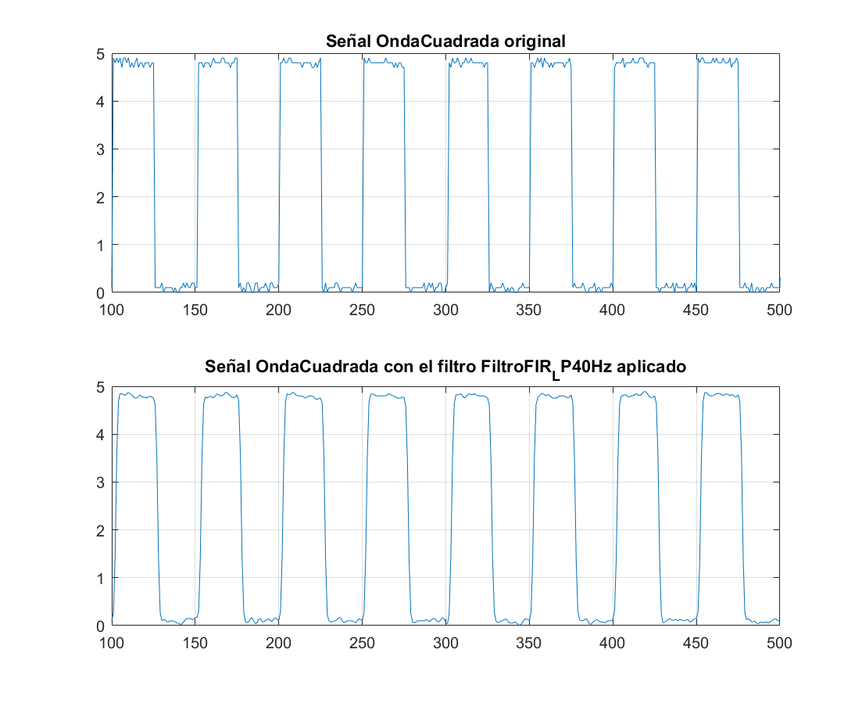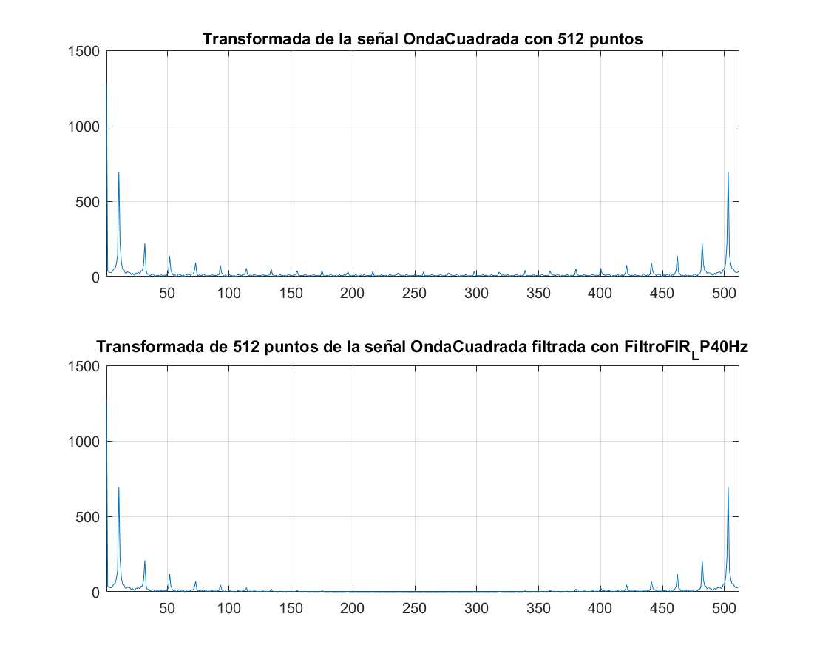

### Filtros IIR:

#### Filtro pasaaltos

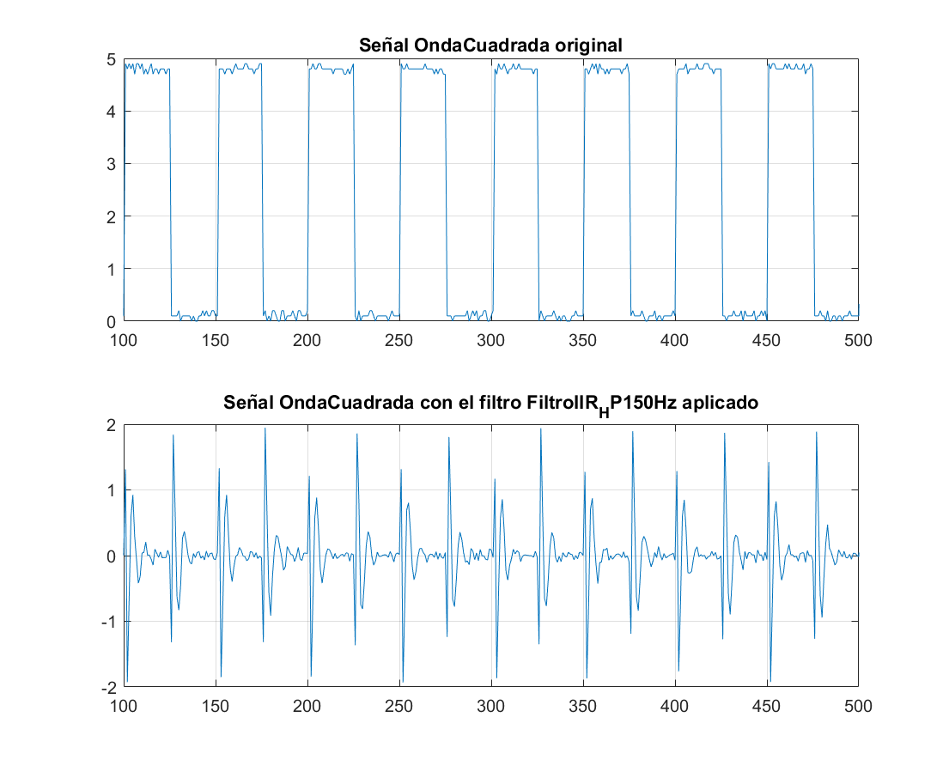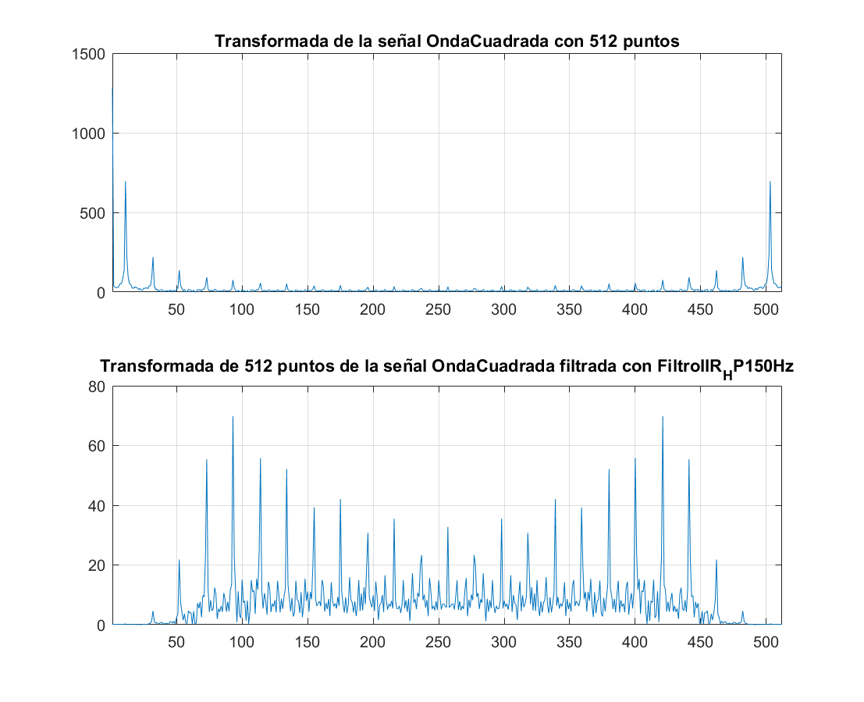

#### Filtro pasabanda

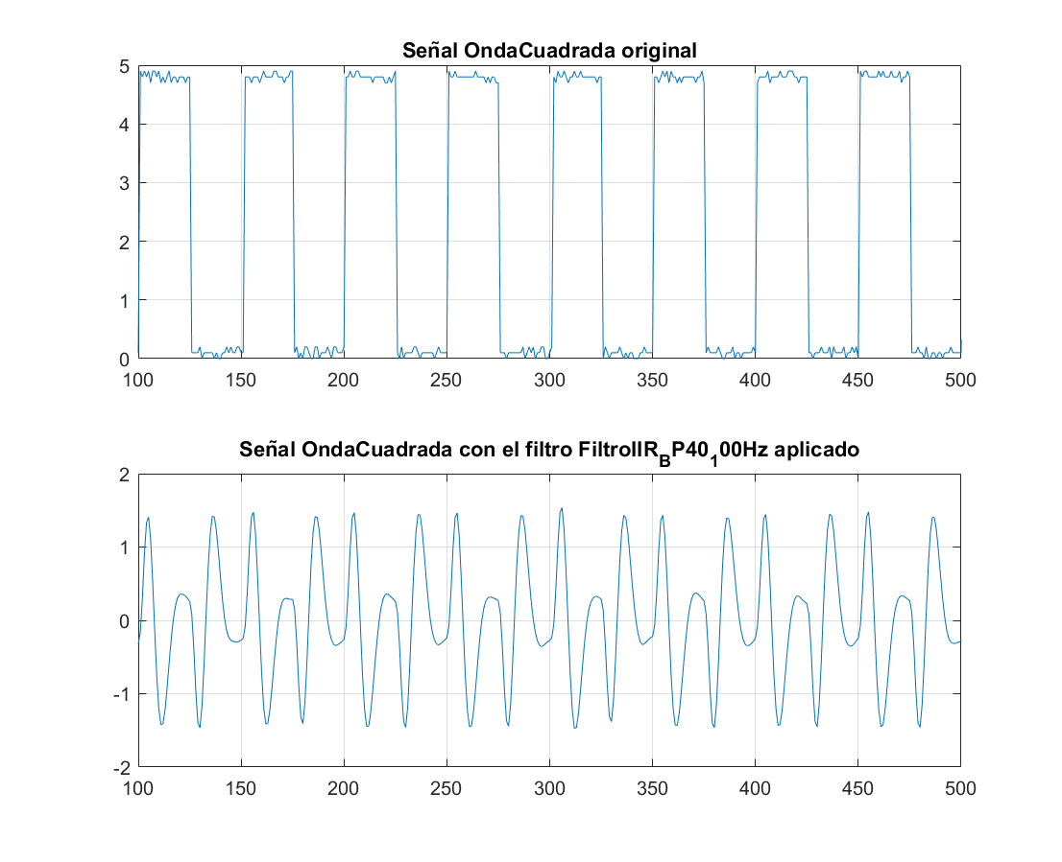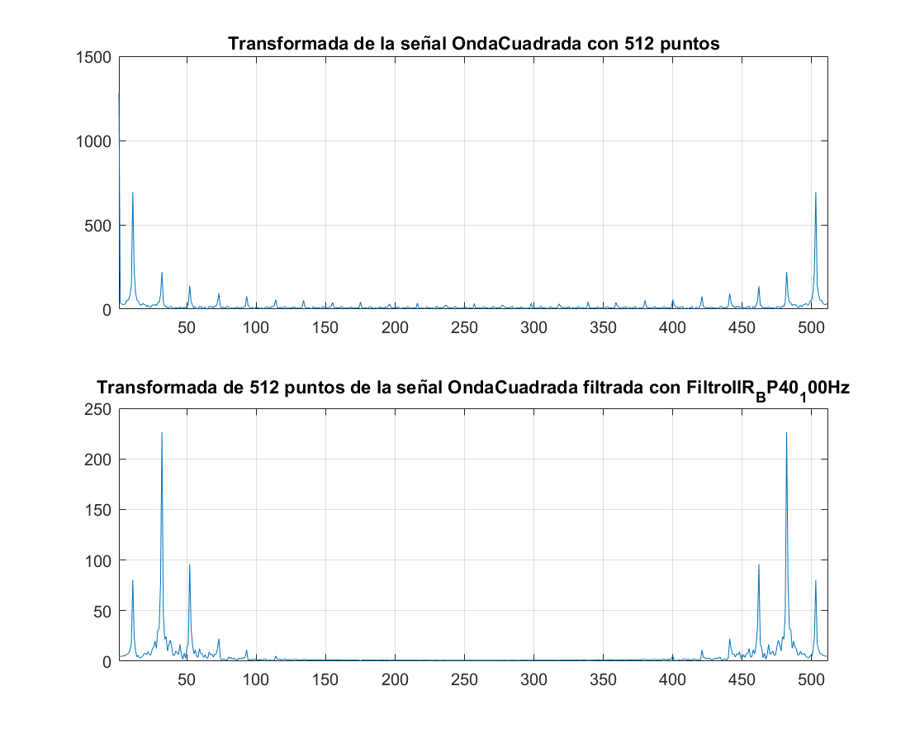

#### Filtro pasabajos

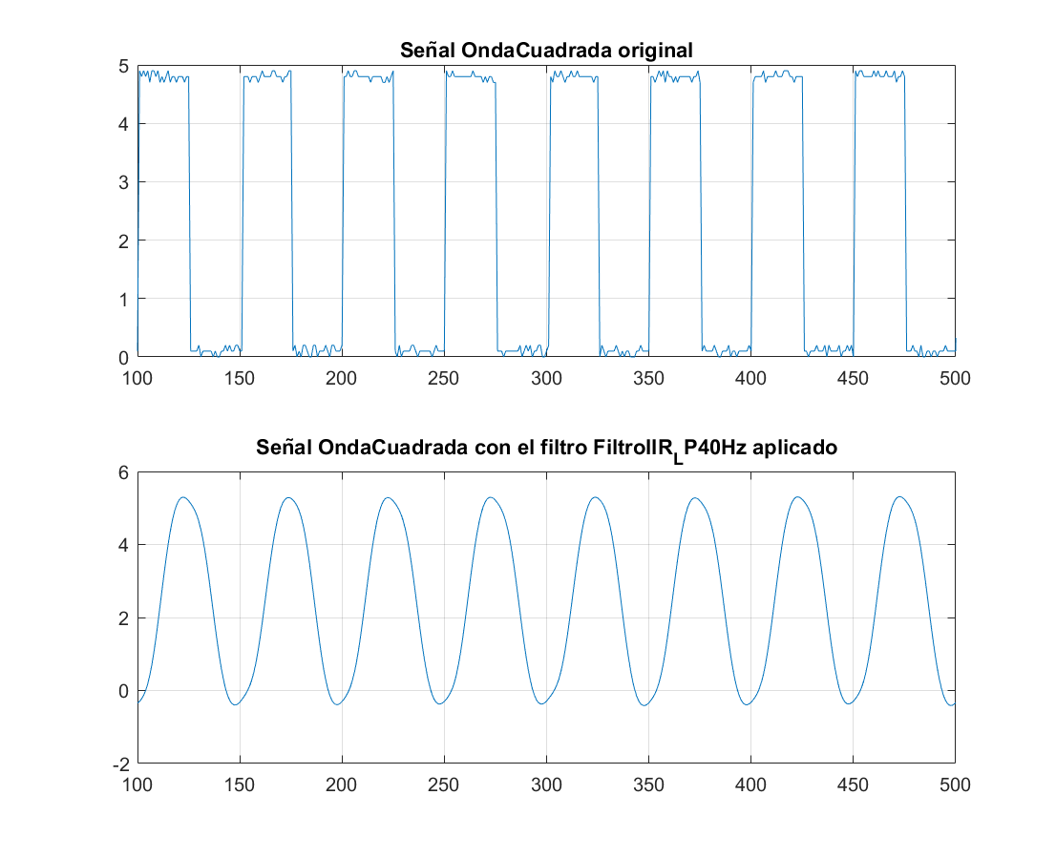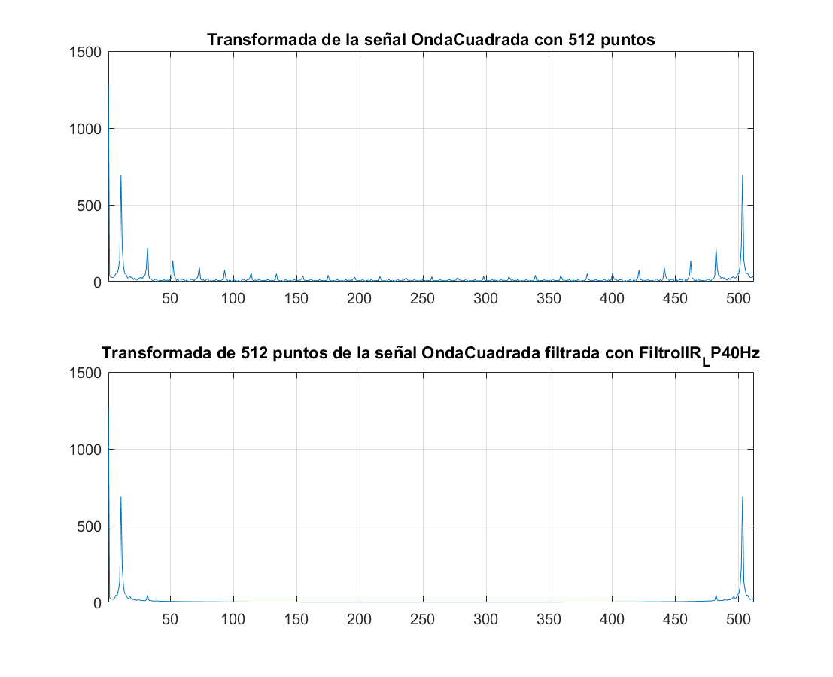

Una vez aplicados los filtros fuera de línea, se procedio a realizar el procesamiento en el simulador de arduino. El código utilizado es el siguiente:

//Juan Agustin Avila

//Julio 2020

//Reg 26076 - ELO

const int Ts = 1; //Tiempo de Muestreo en milisegundos

const int N = 5;  //cantidad de puntos

//numerador y denominador del filtro IIR pasabajo de 40Hz:

const float num[N] = {0.0001832160, 0.0007328641, 0.0010992961, 0.0007328641, 0.0001832160};

const float den[N] = {0.5174781998, -2.4093428566, 4.2388639509, -3.3440678377, 1.0000000000};

void setup()

{

    delay(10); //solo por si el generador tiene un transitorio

    Serial.begin(57600);

}

void loop()

{

    int k;

    static float entrada[N] = {0, 0, 0, 0, 0};

    static float salida[N] = {0, 0, 0, 0, 0};

    float out = 0;

    for (k = 1; k < N; k++)

    {

        entrada[k - 1] = entrada[k]; //desplaza los valores

        salida[k - 1] = salida[k];

    }

    salida[N - 1] = 0;                                           //en principio se pone en cero para que no se calcule

    entrada[N - 1] = (float)(analogRead(A0) - 512) * 2 / 1023.0; //genera una señal similar a la provista por la catedra

    for (k = 0; k < N; k++)

    {

        out = out + (num[k] * entrada[k]) - (den[k] * salida[k]); //realiza el calculo

    }

    salida[N - 1] = out; //finalmente se asigna el valor de salida actual al arreglo

    Serial.println(out);

    delay(Ts); // Espera Ts

}

Los resultados obtenidos fueron los siguientes:

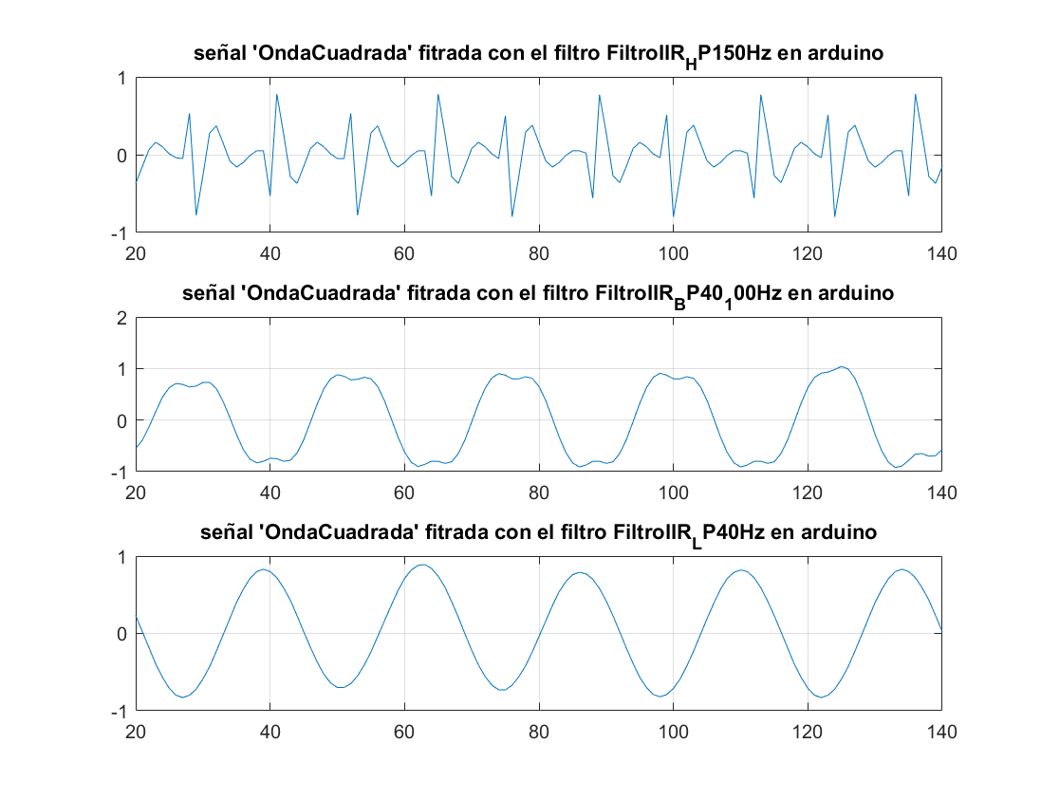

Cuyos resultados concuerdan con lo obtenido en C.

## Punto 2

Se modifico el punto anterior para utilizar como señal a analizar la señal “Perro.wav”, que ya había sido convertida a archivo de texto en el laboratorio previo. Los resultados obtenidos fueron los siguientes:

### Filtros FIR:

#### Filtro pasaalto:

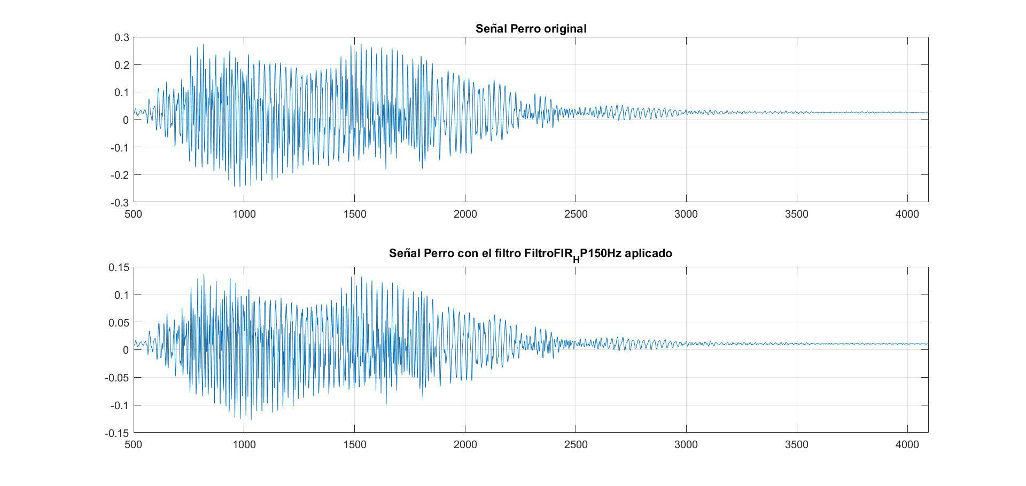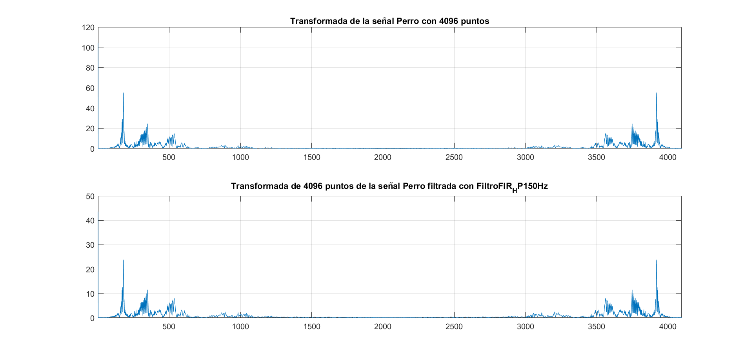

#### Filtro pasabanda:

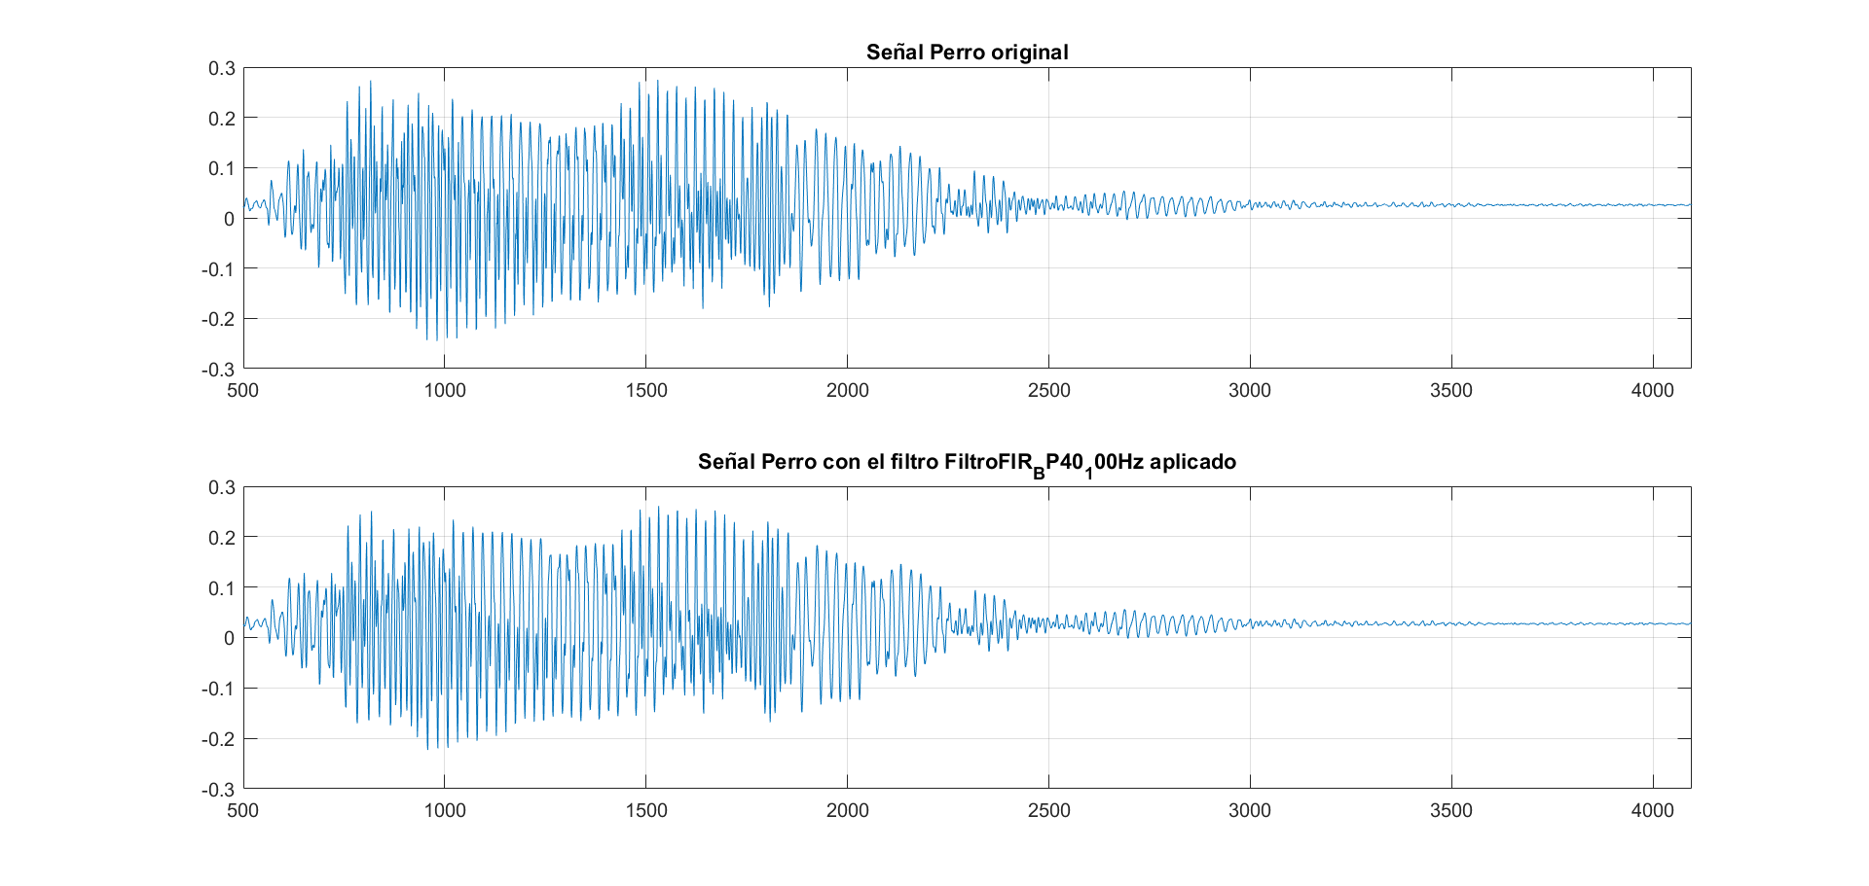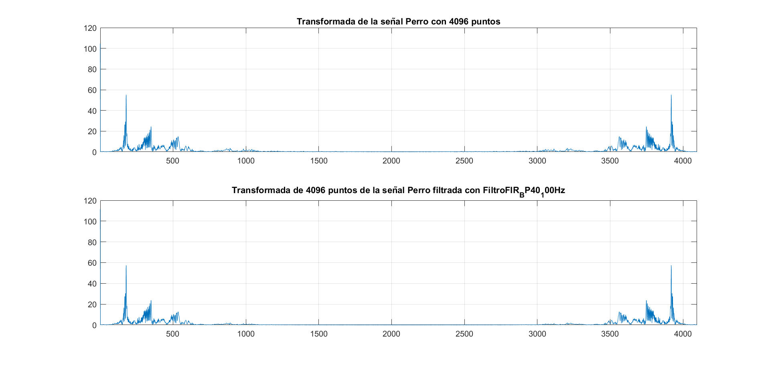

#### Filtro pasabajo:

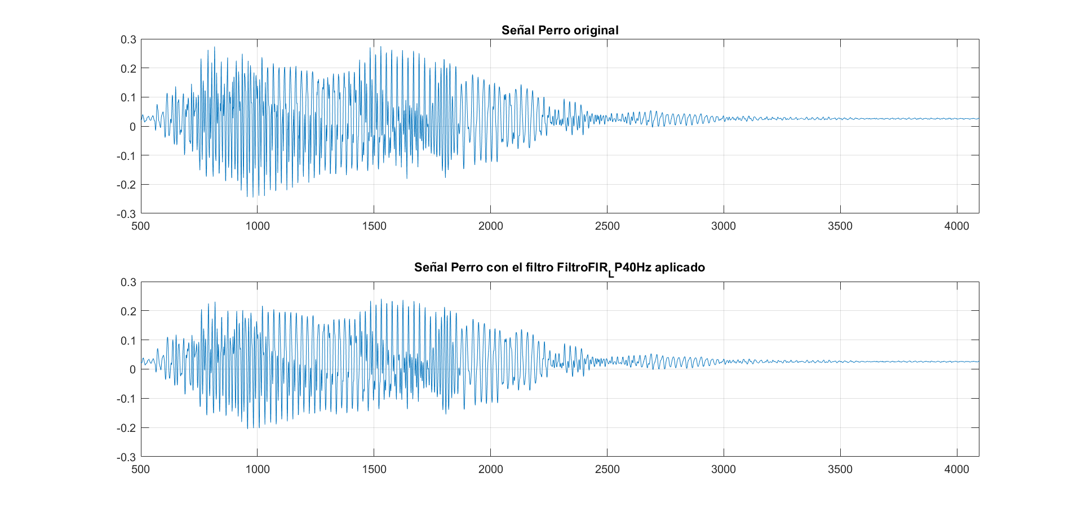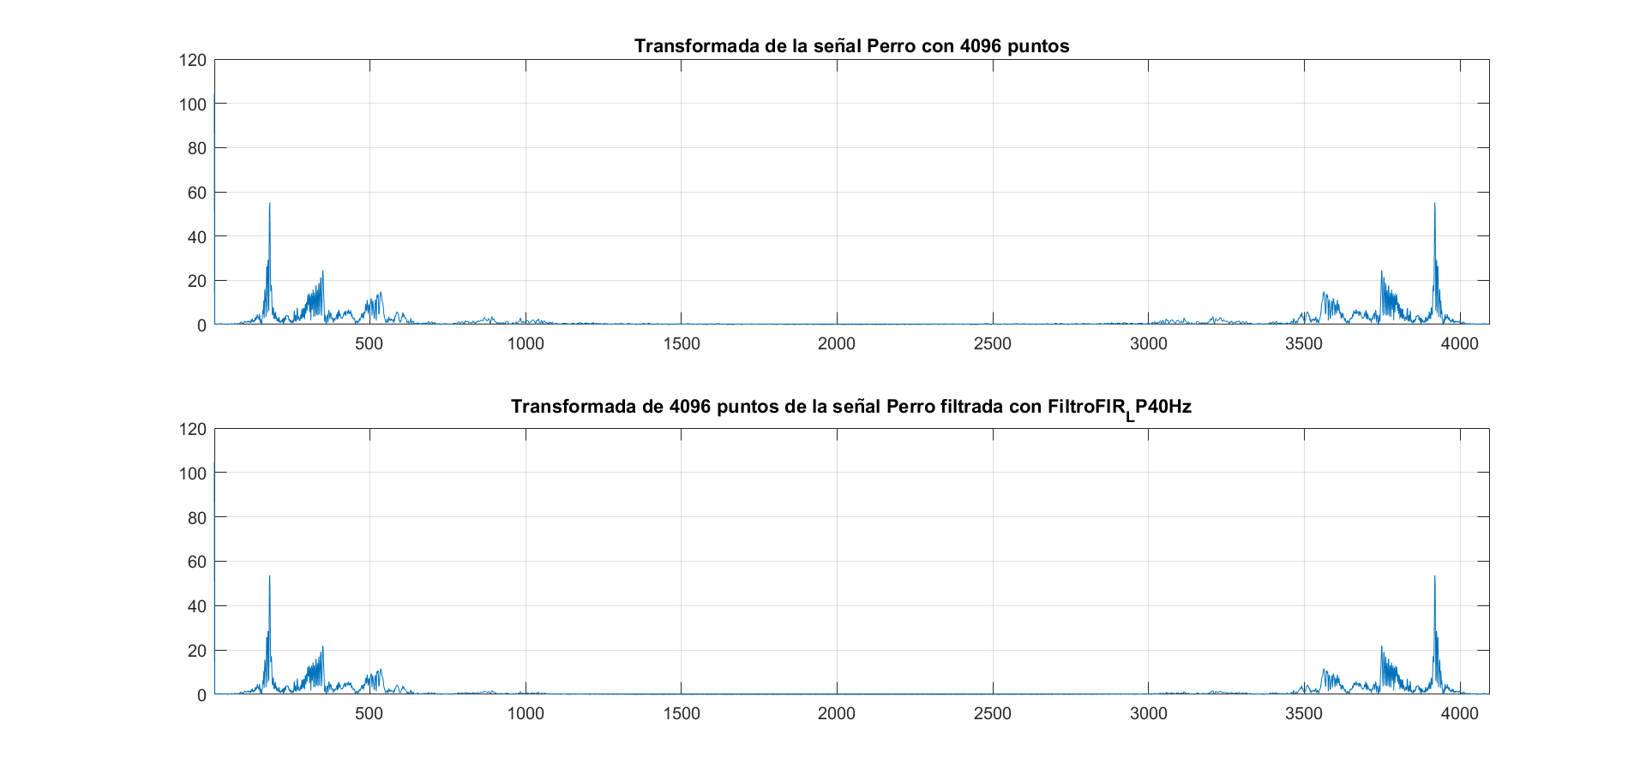

Se observa que los cambios realizados por los filtros FIR son prácticamente imperceptibles.

### Filtros IIR

#### Filtro pasaalto:

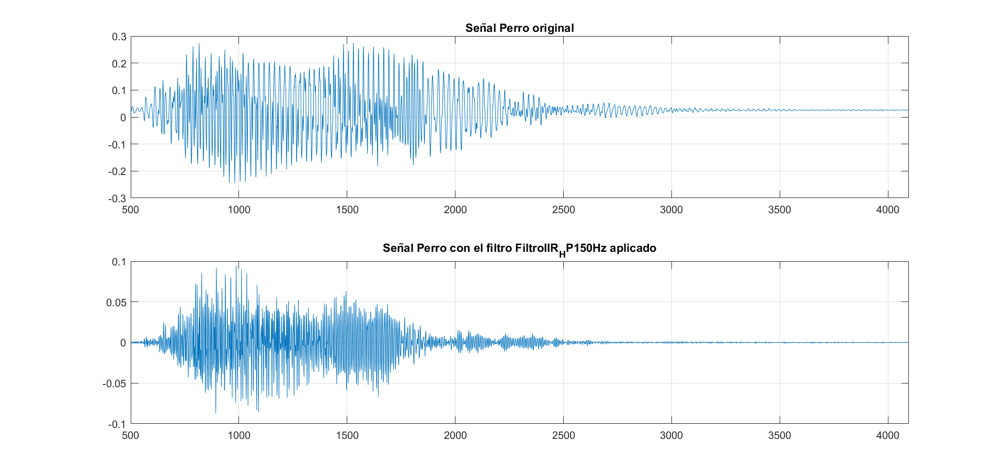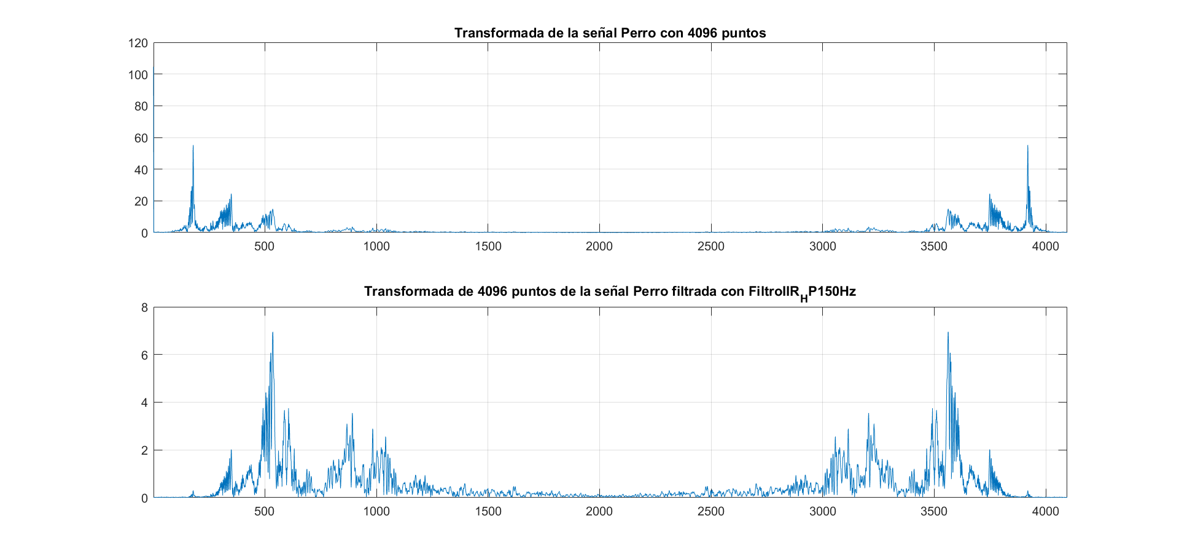

#### Filtro pasabanda:

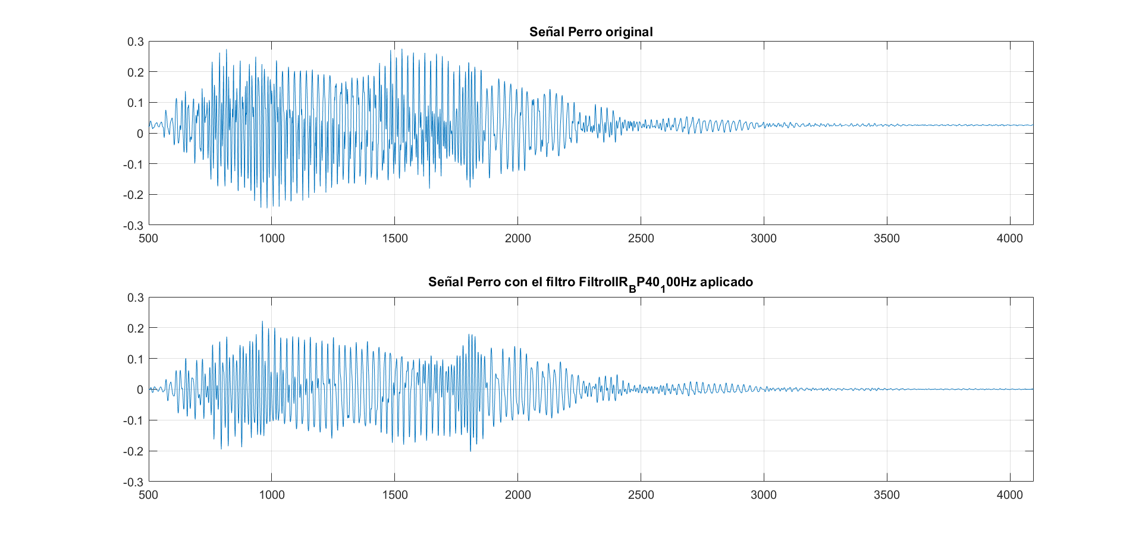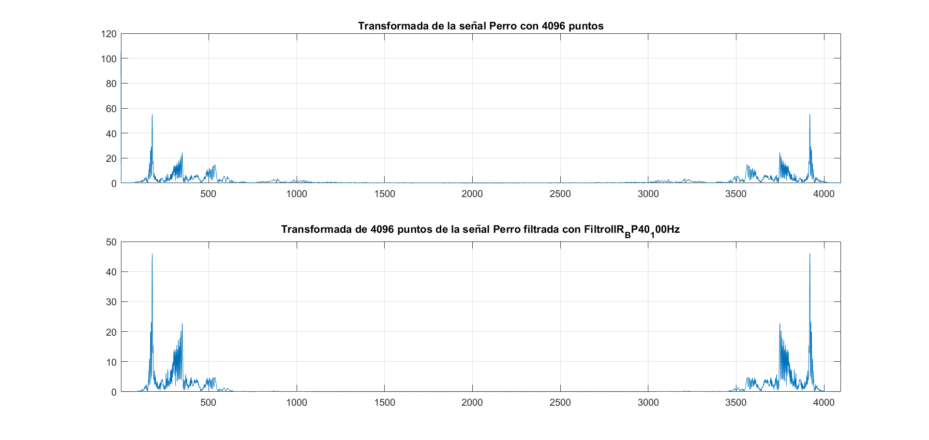

#### Filtro pasabajos:

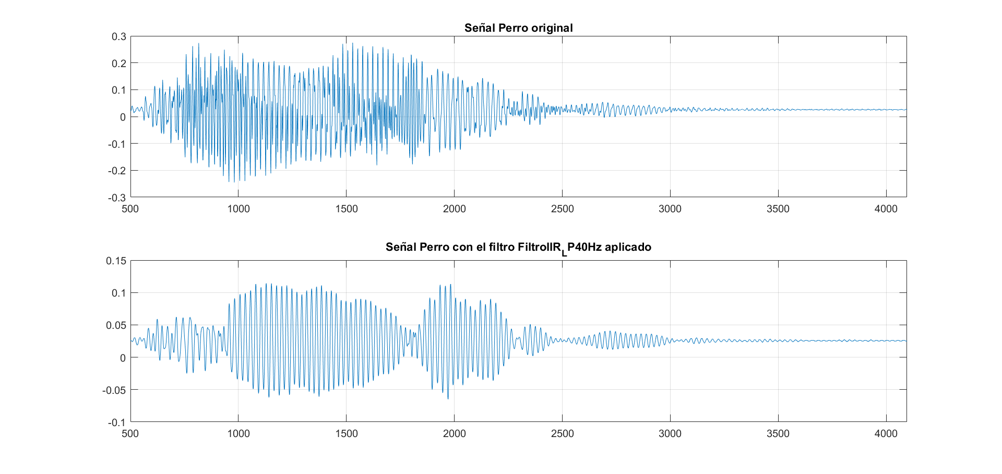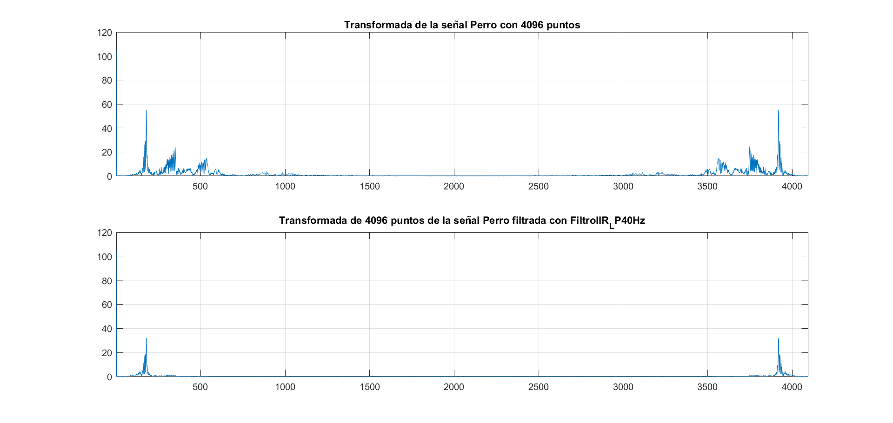

En el caso de los filtros IIR, la diferencia en el dominio tanto frecuencial como temporal es muy notable.

## Punto 3